文山壮族苗族自治州人民医院

2023年住院医师规范化培训招收简章

一、医院简介

文山壮族苗族自治州人民医院始建于1950年8月，历经73年发展建设，现共有开化、腾龙、新平、东山四个院区。是国家级住院医师规范化培训基地（全科），是滇东南地区技术力量较强、规模较大的一所集医疗、教学、科研、急救、预防、康复为一体的三级甲等综合医院。总占地 20.45 万平方米。编制床位1500张，实际开放1500张,承担着文山州8县市和边境一线急危重症、疑难病症诊治和医疗应急工作，服务半径200多公里，服务人口400余万。 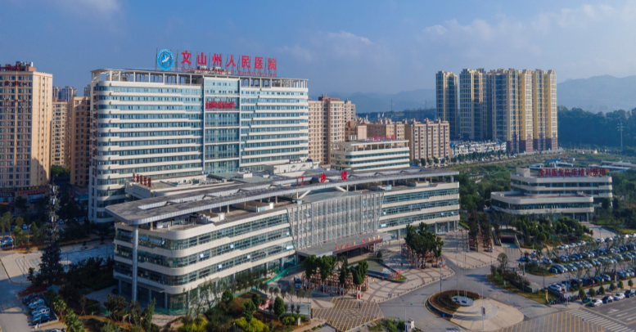

腾龙院区

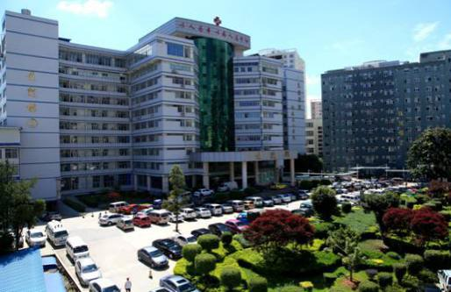

开化院区

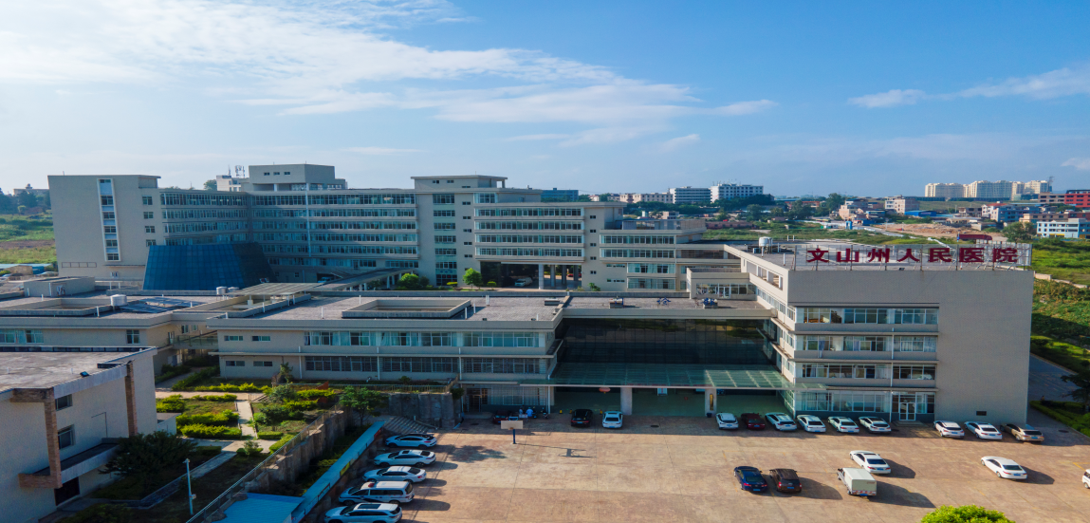

新平院区

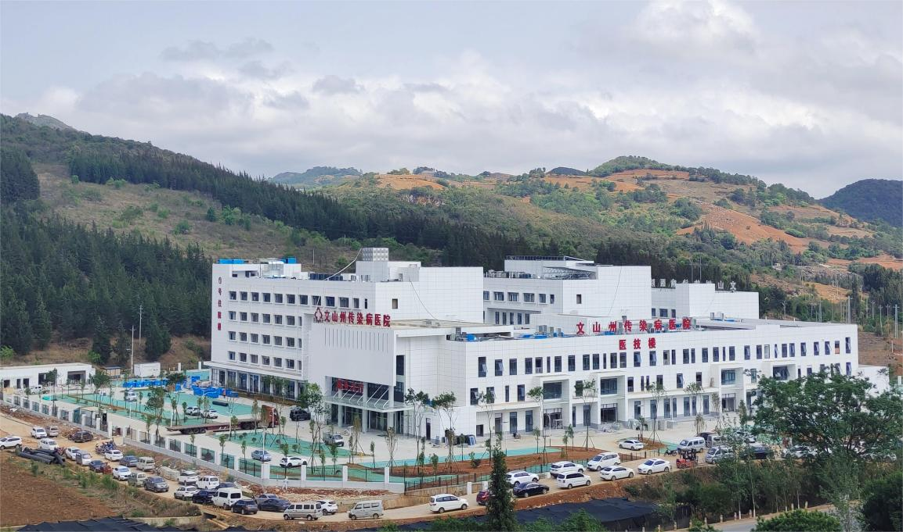

东山院区

医院在职职工2410人，专业技术人员1776人，管理人员20人。聘任高级专业技术人员271人，取得中级专业技术人员578人。硕士研究生学历108人，大学本科1038人。享受省政府特殊津贴专家7名(含退休人员）；省级有突出贡献优秀专业技术人才3名(含退休人员2人）；全国优秀科技工作者1名；云南省先进工作者7名（(含退休人员4人）；云南省中青年学术和技术带头人1名；云南省名中医1名；云南省高层次中医药人才培养对象1名；文山州学术技术带头人4名，文山州技术创新人才10名；云南省高层次卫生健康技术人才后备人才3名；硕士研究生导师11人。

医院有超声胃镜、体外循环机、直接数字化成像系统DR、64排128层螺旋CT、直线加速器、美国GE revolution 256排512层超高螺旋CT、美国GE-E10实时四维彩超、3.0T核磁共振、德国STORZ腹腔镜系统和全自动化生化免疫流水线、全自动血液流水线、全自动尿液流水线等国内先进设备。

医院重视医教研协同发展，是昆明理工大学非直属附属医院，也是广西右江民族医学院、昆明医科大学海源学院、曲靖医学高等专科学校、楚雄医学高等专科学校等10余所医学院校的教学实践基地，近3年共接收实习生1660人，其中本科实习生460人；接收进修生399人；2016年至今培养助理全科医生、全科住院医师195人。近五年来累计发表论文1239篇，院内科研累计立项133项，市厅级科研立项29项，4项科研成果获云南省科技进步奖，1项科研成果获云南省第二届职工技术创新成果奖，1项科研成果获云南省卫生科技成果奖，214项科研项目获文山州科技进步奖。共申报举办继续医学教育项目州级67项、省级30项、国家级5项。获批建立1个省级专家工作站，6个州级专家工作站。

二、培训基地及专业基地简介

2020年获批国家第三批住院医师（全科专业）规范化培训基地，2023年6月获批新增妇产科专业基地，2021年8月完成首批全科专业住培学员招生考核录取工作，目前在培全科专业住培学员71人。医院全科专业基地、妇产科专业基地轮转科室齐全，师资储备充足，教学经验丰富。医院设有独立的全科医学科、妇科、产科，基地共有2个基层实践基地，每月均举行与基层基地的联合教学活动，使三级医院与社区的医疗、教学联动更加深入，全科理念的实施更加有效。

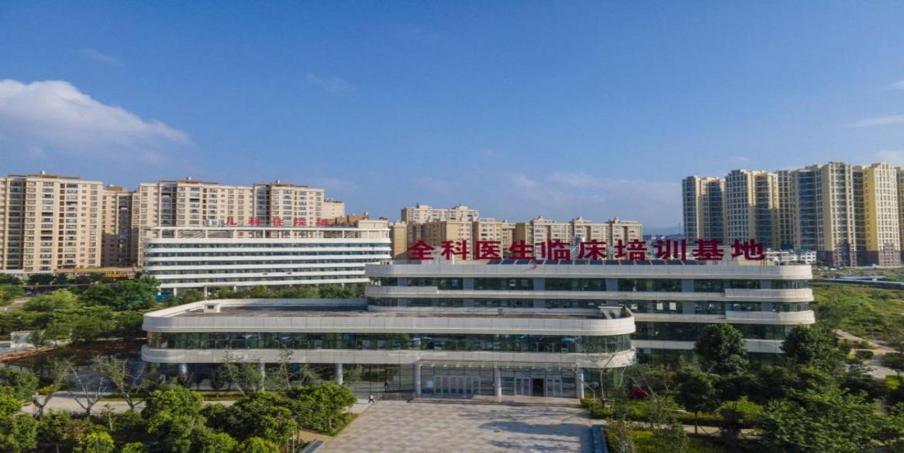

全科医生临床培训基地

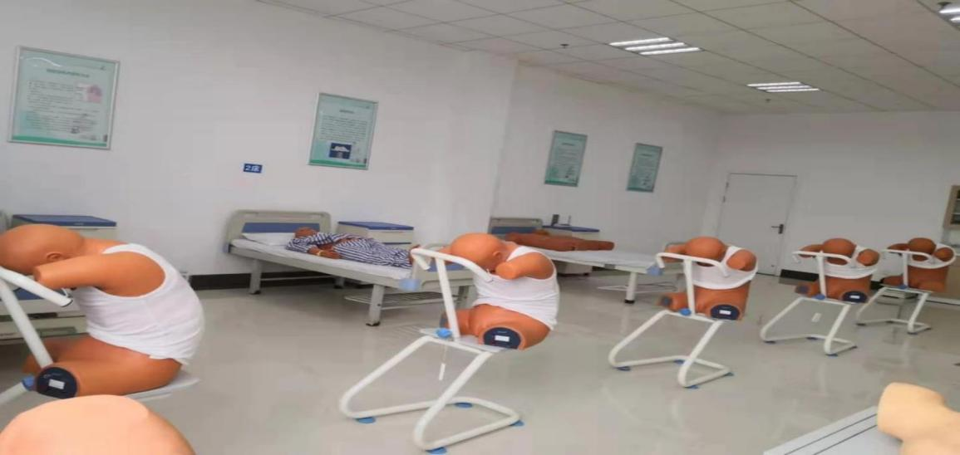

临床技能中心

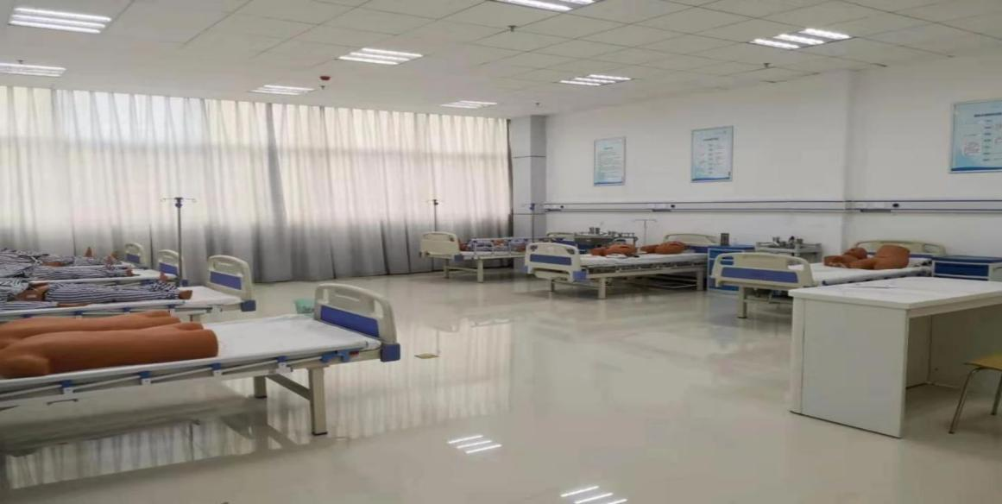

临床技能中心

三、招收计划

**（一）招收专业：**全科专业、妇产科专业。

**（二）招生名额：**依据云南省卫生健康委批准的计划拟招收全科专业学员32人（优先满足计划内2023届履约的订单定向免费医学毕业生，余下名额为面向社会招收、单位委派的培训对象），招生名额服从云南省卫生健康委调剂原则。

因我院妇产科专业基地为2023年6月7日中国医师协会批准云南省新增7个专业基地（含紧缺专业4个）之一，6月2日云南省招收文件中已经下达的紧缺专业招收计划，妇产科专业招生名额将服从云南省卫生健康委调配。

四、招录安排

**（一）招录原则**

我院住院医师规范化培训（以下简称“住培”）招录工作按照“公开公平、双向选择，择优录取、统筹调配”的原则进行。

**（二）招录对象**

住培：符合临床类别（不包括口腔、中医类别）医师资格考试报考条件规定专业范围应、往届本科及以上学历医学毕业生，或已取得《执业医师资格证书》需要接受培训的人员。以应届本科毕业生为重点，向来自县及县以下基层医疗卫生机构委派培训对象倾斜。

**（三）培训年限**

培训年限：3年。

**（四）考生报考条件**

报名者具有中华人民共和国国籍（包括港澳台），享有公民的政治权利，遵守中华人民共和国宪法和法律，道德品行良好，身心健康。具体为：

1.学历要求：高等医学院校全日制医学专业本科学历、学士学位，报到时未取得毕业证和学位证者，将取消录取资格。

2.具有正常履行培训岗位职责的身体条件。

3.单位委培对象：除符合应届、往届毕业生报名条件外，另需由送培单位与我院签署委托培训协议，并统一出具同意送培证明。

**（五）考生报名时间及流程**

采取网上报名和现场确认相结合的方式进行。

**1.考生报名时间**

2023年6月10日10：00至6月30日22：00

**2.报名网址及流程**

报名参加云南省2023年住院医师规范化培训招录的学员，请自行登录**云南卫生健康人才网**（https://www.ynwsjkrc.cn）进行网上报名。

**3.考生现场资格审查**

（1）现场资格审查时间

2023年7月3日-7月4日（上午：8：00-11：40，下午14:30-17:40）

（2）现场资格审查地点

文山壮族苗族自治州人民医院科技教育科办公室（腾龙院区全科医生培训楼2楼科技教育科）

1. 现场资格审查提交资料

《住培报名表》一份（网报成功后打印），完成审批手续后由培训基地留存。

身份证、毕业证、学位证等相关证明材料原件及复印件各一份，原件审核后返还本人。

订单定向免费医学毕业生还需出具本单位同意报考的证明材料，填报的培训专业、培训基地医院等信息须与经单位盖章的介绍信保持一致。

如已取得执业医师资格证书的需携带原件及复印件一份，原件审核后返还本人。

单位委派人员还需出具本单位同意报考的证明材料，填报的培训专业、培训基地医院等信息须与经单位盖章的介绍信保持一致。

**（六）考试与招录**

考试为理论考试，成绩均按“四舍五入法”保留小数点后两位数字，成绩高的进入下一环节。

1.理论考试

（1）考试时间：7月6日上午9:00-11:30，考试时长150分钟

（2）考试地点：文山壮族苗族自治州人民医院腾龙院区全科医生培训楼2楼党员活动室

（3）考试范围：报考临床专业的学员考临床专业试卷，试卷的难度水平为执业医师资格考试水平难度。题型题量：客观题（单选题包括A1、A2、A3、A4型题），共150题，每题1分。

（4）考生笔试考核结束3个工作日后，可在文山壮族苗族自治州人民医院官网上查询笔试考核分数（订单定向免费医学生报考全科专业单独排序）。

注：未按时参加招录考试者视为自动放弃培训。

2.体检与录取

（1）时间：7月10日08:00-11:30

（2）地点：文山壮族苗族自治州人民医院开化院区体检科。

（3）根据考生总成绩从高到低排序，按拟招录培训专业人数的1∶1比例确定参加体检名单。体检标准参照《云南省公务员考试录用体检标准》，体检费用由考生自理。

医院将根据专业基地报考情况、考试情况、体检情况及基地招录指标择优录取，录取结果在文山壮族苗族自治州人民医院网站公布。

五、培训管理和质量保障措施

（一）培训学员在培期间的培训实施、培训考核、保障措施等组织管理依照《云南省[住院医师](https://www.med66.com/zhuyuanyishi/" \o "住院医师" \t "https://www.med66.com/zhuyuanyishi/yunnan/_blank)规范化培训管理办（试行）》《云南省[住院医师](https://www.med66.com/zhuyuanyishi/" \o "住院医师" \t "https://www.med66.com/zhuyuanyishi/yunnan/_blank)规范化培训招收管理办法（试行）和《云南省[住院医师](https://www.med66.com/zhuyuanyishi/" \o "住院医师" \t "https://www.med66.com/zhuyuanyishi/yunnan/_blank)规范化培训考核实施办法试行）》等规定执行。

（二）根据《住院医师规范化培训内容与标准（2022年版）》要求，按照岗位胜任、分层递进的培养理念制定轮转计划，全科专业住培学员在全科医学科病房轮转期间管理床位 3-5 张，其他临床科室轮转期间管理床位2-3张；妇产科专业住培学员日管理床位不少于5张。实行“双导师制”，师资类型包括临床指导教师和责任导师，责任导师一对一结对学员。全科专业临床指导教师237名，其中加注全科执业范围24名，妇产科专业临床指导教师23名，均为通过严格师资准入资格审核的中职以上的临床教师。按照培训内容与标准要求，每间隔一周周五安排集中理论培训、集中技能培训。

六、培训期间薪酬待遇

（一）学员在基地培训期间，享受的国家级、省级财政补贴及保险等待遇根据国家卫健委和云南省卫健委关于住院医师规范化培训相关文件执行。

（二）面向社会招收的培训对象在培训期间由医院参照编外人员标准，按2000元/人/月发放基本工资，医院按规定缴存基本保险（需个人缴纳部分从学员基本工资中扣除）。单位委派的培训对象由原单位发放基本工资及购买基本社会保险。本单位委培住院医师按照医院相关制度管理发放基本工资及购买基本社会保险。

（三）医院发放的基本工资、生活补助按照文山壮族苗族自治州人民医院《住院医生规范化培训学员待遇管理规定》执行，遵循培训期间逐年上升、适度倾斜面向社会招收的培训对象、研究生学历培训对象的总原则，以三年总体水平人均3000元/月的标准核发（前提：全勤、首考通过执业医师资格考试及三年年度考核均合格）。

（四）医院为培训对象提供免费住宿、免交水电费，医院图书馆阅览室、电子图书馆、临床技能培训中心免费向培训对象开放，培训对象享受免费停车等待遇。

七、其他要求

（一）根据《云南省人民政府办公厅关于印发云南省加快医学教育创新发展实施方案的通知》(云政办函〔2021〕43号)要求，住培基地依法与面向社会招收的培训对象签订劳动合同，明确培训期间双方权利义务，劳动合同到期后依法终止，培训对象自主择业。**面向社会招收的普通高校应届毕业生培训对象，培训合格当年在医疗卫生机构就业的，在招聘、派遣、落户等方面，按当年应届毕业生同等对待。对经住培合格的本科学历临床医师，在人员招聘、职称晋升、岗位聘用、薪酬待遇等方面，与临床医学、中医专业学位硕士研究生同等对待。**

（二）根据有关规定，对在培训招收工作中弄虚作假的培训申请人，取消其本次报名、录取资格；对录取后（注：以培训基地网上录取操作时间）不按要求报到或报到签订培训协议后退出、终止培训者（含在培人员参加全日制研究生学历教育），自终止培训起3年内不得报名参加住培，除全部退还已享受的相关费用，还需按以上已享受费用的50%作为违约金。

（三）申请培训人员应确认所报志愿并保证其无退出或终止培训等记录，并随时关注所报培训基地发布的消息和公告，服从培训基地招收工作安排。招收过程中无故缺席相关审核、考试、面试、报到等环节者，视为个人原因主动放弃，并承担相关责任后果。

八、联系方式

文山壮族苗族自治州人民医院科技教育科

电 话：科技教育科 0876-2125616

联系人：李老师13887504311

王老师 18087699820

联系地址：文山州文山市腾龙北路文山州人民医院城南院区全科医生培训楼二楼科技教育科

邮政编码：663099